ЛАБИРИНТНЫЙ ИСКРОГАСИТЕЛЬ
Описание работы (из паспорта на печь-мангал VESTA)
Сухой искрогаситель.
Практика показала, что самый эффективный фильтр – искрогаситель – водяной. Если по каким либо причинам Вы не можете установить такой искрогаситель, можно использовать сухой.
При его установке следует соблюдать следующие правила:
- Сухой искрогаситель должен быть укомплектован конусным диффузором с сеткой.
- От верхнего края искрогасителя до нижнего края вытяжного зонта должно быть не менее 0,5 метра.
- Вытяжной зонт должен быть оснащен жировыми фильтрами.
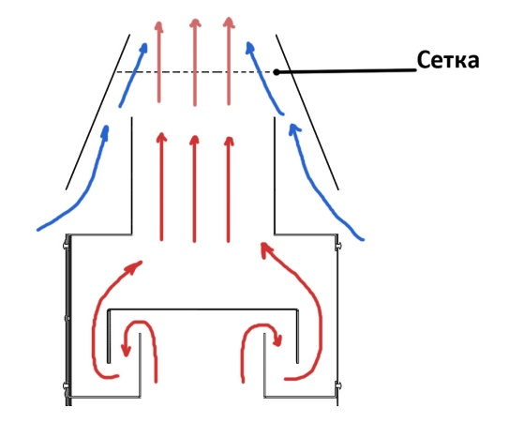

Обслуживание сухого искрогасителя.
Искрогаситель состоит из двух частей: Самого искрогасителя (нижний блок) и конусного диффузора. Искры гасятся и оседают в виде сажи в лабиринте нижнего блока. Блок не разборный. Для его очистки снимите блок с печи – мангала и слегка постучите по его стенкам. Вытряхните осыпавшуюся сажу через нижнее и верхнее отверстия искрогасителя. Конусный диффузор служит для лучшего смешивания окружающего воздуха и выходящих из печи – мангала горячих газов. Диффузор оснащен легко съемной стальной сеткой. Сетка является последней ступенью искрогасителя и первым жировым фильтром. Сетку необходимо регулярно вынимать и промывать в ванне с моющим раствором.
Примечание: иногда в подобных конструкциях персонал сетку просто выжигает на том же мангале. Удобно, но при таком способе очистки срок службы сетки значительно сокращается. Новую сетку можно приобрести в ближайшем магазине строительных материалов. Обойдется такой кусочек в 15 – 20 руб. (цены 2012 г.)
Полезные советы:
При соблюдении требований по установке печи-мангала с сухим искрогасителем не стоит забывать:
- Что воздух в систему вентиляции должен поступать с температурой не более 80 град.С. Поэтому, после установки мангала проведите измерение температуры на входе в воздуховод. Температура должна быть измерена на всех режимах работы, начиная от растопки мангала и до полного прогорания углей. Измерения проводить не реже, чем через каждые 3 - 5 минут. Результаты измерений должны быть оформлены актом. Этот документ поможет при беседе с пожарным инспектором. Если в результате проведенных измерений выяснилось, что температура в воздуховоде слишком велика, очевидно, что не происходит достаточного перемешивания горячего газа из мангала и воздуха из кухни. Необходимо обратится к специалисту по вентиляции для определения точных причин этого явления и принятия мер по его устранению.
- Что ни один жировой фильтр не очищает воздух от жира на 100%. Следовательно, в воздуховоде будет постепенно накапливаться слой жировых отложений. Случайно залетевшая искра может вызвать пожар внутри воздуховода. Для предотвращения этого явления на воздуховоде должны быть установлены люки для чистки воздуховода. И проводится регулярная чистка. Если же Вы сомневаетесь в добросовестность и пунктуальность Вашего персонала, лучше воздуховод сделать в огнезащитной изоляции. Подробно об этом и о многом другом расскажет специалист по вентиляции.
- Что вентиляционная система относится к инженерным системам здания. Следовательно, должна рассчитываться и монтироваться профессионалами.

